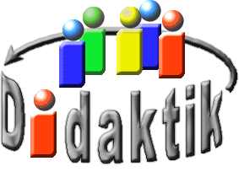
UNIVERSITÄT
BAYREUTH
Seminar „Übungen im Vortragen – AC, PC“

Metall-Komplexe -
Zusammenhang zwischen Struktur und Farbe anhand von Beispielen
Sabine Marx, WS 04/05; Max Waldenburger, 16
Gliederung
1 Aufbau von Komplex-Verbindungen 1
2 Farbe von Komplex-Verbindungen 2
2.1 Ligandenfeld-Theorie / Ligandenfeld-Aufspaltung Δ 2
2.2 Einflüsse auf die Farbe von Komplex-Verbindungen 3
2.2.1 Einfluss der Liganden 3
2.2.2 Einfluss des Zentral-Atoms 3
3 Farb-Entstehung des Berliner Blau 4

Einstieg: Preußen stieg im 18. und 19. Jahrhundert zu einer europäischen Großmacht auf. Markant an der preußischen Armee waren zu jener Zeit die leuchtend blauen Uniformen der Soldaten. 1706 wurde erstmals das Berliner Blau, oder auch preußisch Blau genannt, vom Berliner Johann J. Diesbach hergestellt. Es eignete sich hervorragend als Färbe-Mittel, nicht nur für die Kunst, sondern auch zur Färbung von Uniformen. Merkwürdigerweise haben die Soldaten ihre blaue Kriegskleidung nie gewaschen, nicht weil sie besonders unhygienisch waren – das Berliner blau birgt einen großen Nachteil in sich.

Aufbau von Komplex-Verbindungen
Komplexe sind Verbindungen, in denen ein Zentral-Atom oder ein Zentral-Ion von mehreren Liganden in räumlich regelmäßiger Anordnung umgeben ist. Koordinationszahl (KZ): Anzahl der vom Zentral-Teilchen chemisch gebundenen Liganden.
Komplexe können je nach Metall-Zentrum, Ligand und Koordinationszahl verschiedene geometrische Strukturen aufweisen.
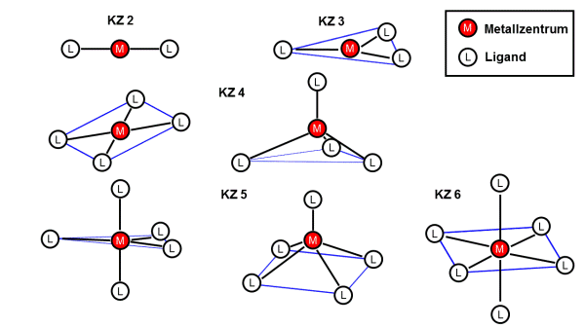
Abb. 1: Die Anordnung der Liganden für verschiedene KZ

Farbe von Komplex-Verbindungen

Ligandenfeld-Theorie / Ligandenfeld-Aufspaltung Δ
Beispiel: oktaedrisches Ligandenfeld
Beim Modell der Ligandenfeld-Theorie werden das Zentral-Teilchen sowie die Liganden als Punkt-Ladungen angesehen. Demzufolge werden ausschließlich elektrostatische Wechselwirkungen zwischen dem positiv geladenen Zentral-Teilchen und dessen Elektronen in den d-Orbitalen sowie den Liganden betrachtet.
Im oktaedrischen Ligandenfeld sind die d- Orbitale nicht mehr energetisch gleichwertig. Oktaedrisch angeordnete Liganden nähern sich den d_{z}² , d_{x}²-_{y}² - Orbitalen des Zentral-Ions stärker, deshalb sind diese energiereicher.
Es erfolgt also eine Aufspaltung in zwei Gruppen von Orbitalen: e_{g} - Orbitale: d_{z}² , d_{x}²-_{y}² und die t_{2g} - Orbitale : d_{xy} , d_{xz} und d_{yz} [1].
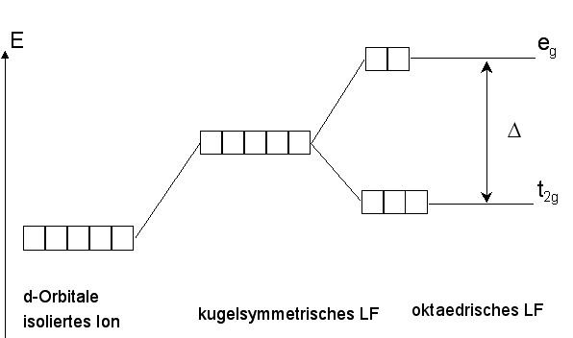
Abb. 2: Aufspaltung der d-Orbitale im oktaedrischen Ligandenfeld [1]
Beispiel: Ti³⁺ in wässriger Lösung [Ti(H₂O)₆]³⁺
Die Größe der Ligandenfeld-Aufspaltung Δ beträgt 243 kJ/mol. Ti³⁺ besitzt ein d-Elektron, das sich im Grund-Zustand auf dem t_{2g} Niveau befindet. Durch Licht-Absorption kann dieses Elektron angeregt werden, es geht dabei in den e_{g} -Zustand über. Die dazu erforderliche Energie beträgt 243 kJ/mol (entspricht einer Wellenlänge λ= 500 nm). Die Absorptionsbande liegt also im sichtbaren Bereich (blaugrün) und verursacht die rötlich- violette Färbung (Komplementär-Farbe zu blaugrün). Die Farben vieler anderer Übergangsmetall-Komplexe entstehen ebenfalls durch Anregung von d-Elektronen.

Einflüsse auf die Farbe von Komplex-Verbindungen

Einfluss der Liganden
Ordnet man die Liganden nach ihrer Fähigkeit d-Orbitale aufzuspalten, erhält man die spektrochemische Reihe.
$${\text{I}}^{\text{-}}\text{ <} {\text{Cl}}^{\text{-}}\text{ <} {\text{F}}^{\text{-}}\text{ <} {\text{OH}}^{\text{-}}\text{ <} {\text{H}}_{\text{2}}\text{O <} {\text{NH}}_{\text{3}}\text{ <} {\text{CN}}^{\text{-}}\text{ < CO}$$
Δ erhöht sich demnach, wenn (bei gegebenem Komplex-Zentrum) ein Ligand der spektrochemischen Reihe durch einen rechts davon stehenden Liganden mit stärkerem Ligandenfeld ersetzt wird.
Versuch: Hexaquanickel(II) reagiert mit Ammoniak zu Hexamminnickel(II). Durch den Liganden-Austausch ändert sich die Farbe des Komplexes von grün zu blau.
$${\left[\text{Ni}{\left({\text{H}}_{\text{2}}\text{O}\right)}_{\text{6}}\right]}^{\text{2+}} \underset{→}{{\text{NH}}_{\text{3}}} {\left[\text{Ni}{\left({\text{NH}}_{\text{3}}\right)}_{\text{6}}\right]}^{\text{2+}}$$

Einfluss des Zentral-Atoms
Bei gleichen Liganden wächst Δ mit der Haupt-Quantenzahl der d-Orbitale der Metall-Ionen: 5d > 4d > 3d und mit steigender Oxidationsstufe des Zentral-Ions.
Für Metall-Ionen erhält man die Reihe:
$${\text{Mn}}^{\text{2+}}\text{ <} {\text{Fe}}^{\text{2+}}\text{ <} {\text{Fe}}^{\text{3+}}\text{ <} {\text{Mn}}^{\text{4+}}\text{ <} {\text{Mo}}^{\text{3+}}\text{ <} {\text{Rh}}^{\text{3+}}\text{ <} {\text{Pd}}^{\text{4+}}$$
Versuch: mineralisches Chamäleon - stufenweise Reduktion des Permanganat-Ions
Material:

- Becherglas, 1.000 mL
- Kleine Bechergläser
- Pipette

Chemikalien:

- 1 g Kaliumpermanganat
in 300 mL VE-Wasser
- 10 mL Natronlauge
w= 50%
- 10 mL Natriumformiat-Lösung
w= 1%
- Halbkonzentrierte Schwefelsäure
- Natriumsulfit-Lösung
w= 1%

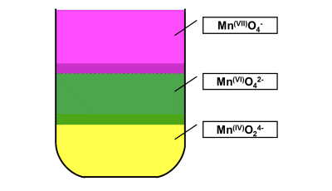
Abb. 3: mineralisches Chamäleon [5]

Farb-Entstehung des Berliner Blau
Die intensive blaue Farbe des Berliner Blau ist bedingt durch ein anderes Prinzip der Farb-Entstehung. Ursache sind sogenannte Intervalence-Charge-Transfer-Übergänge.
Berliner Blau besteht aus K[Fe^{II}Fe^{III}(CN)₆]_{n} - Komplexen.
Dabei handelt sich um einen mehrkernigen Komplex mit CN⁻ als Brücken-Ligand. Das Kohlenstoff-Atom des Cyanid-Ions (in Abb. 4 schwarz dargestellt) koordiniert an das Fe(II)-Zentrum, das Stickstoff-Atom (in Abb. 4 grün dargestellt) an das Fe(III)-Zentrum.
Durch Licht wird ein Elektron angeregt und über den Cyanid-Liganden vom Fe(II) zum Fe(III) übertragen. Im Gitter wird ein schneller Elektronen-Transfer begünstigt. Somit ist relativ wenig Energie erforderlich. Deshalb wird Licht kleiner Wellenlänge absorbiert (rot-gelb), blaues Licht als Komplementär-Farbe wird reflektiert.
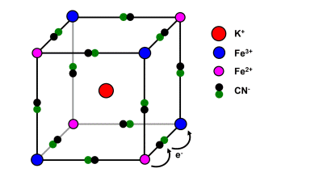
Abb. 4: Komplex-Struktur des Berliner Blau

Zusammenfassung: fehlt.
Abschluss: So kraftvoll die Farbe des Berliner Blau auch ist - als Dauer-Färbemittel für Kleidung ist es ungeeignet, da der Komplex in basischem Milieu zerfällt. Es entsteht braunes Eisen(III)oxid-hydroxid [FeO(OH)].
Das Waschen mit Seifen und anderen basischen Wasch-Mitteln ist daher nicht möglich. Aus diesem Grund konnten die Preußen ihre Uniformen nicht durch Waschen mit z. B. Pottasche, welches basisch reagiert, reinigen. Dennoch setzten die Preußen auf die kräftige blaue Farbe für die Kriegsuniformen, um sowohl Anmutigkeit als auch Furcht zu vermitteln. Die Soldaten der heutigen Zeit tragen überwiegend Tarn-Farben, um vom Feind möglichst nicht entdeckt zu werden.
Quellen:
- Riedel, E.: Anorganische Chemie, De Gruyter, 5. Auflage, 2002
- Holleman, A.F.; Wiberg, E.: Lehrbuch der Anorganischen Chemie, De Gruyter, 101. Auflage, 1995
- Demuth, R.: Praxis der Naturwissenschaften Chemie, 31,1982,144
- Skript Experimente für den Chemieunterricht, Experimentierkurs II, Stand 18.10.2004
- http://www.axel-schunk.de/experiment/edm1198.html; (zuletzt aufgerufen am 27.07.2016)
- Weber, B.: Koordinationschemie, Springer-Verlag, Berlin Heidelberg, 2014.

